# 小綠人

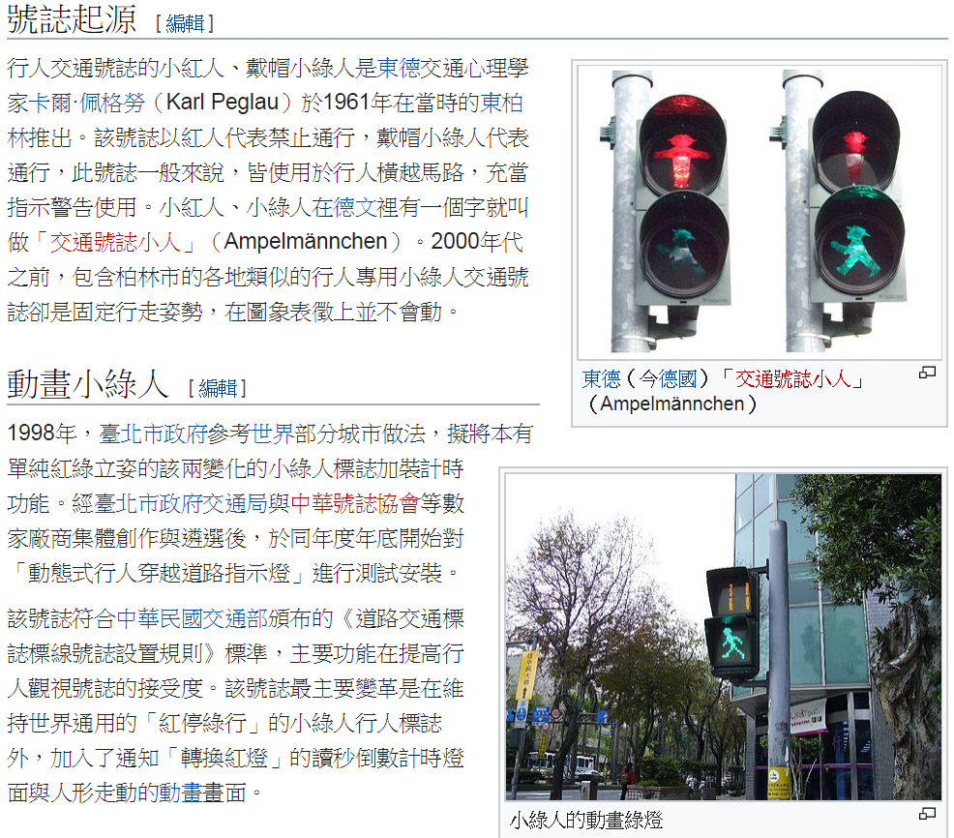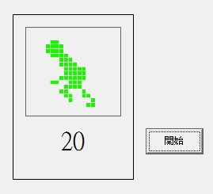

下檔案green.zip並解壓縮

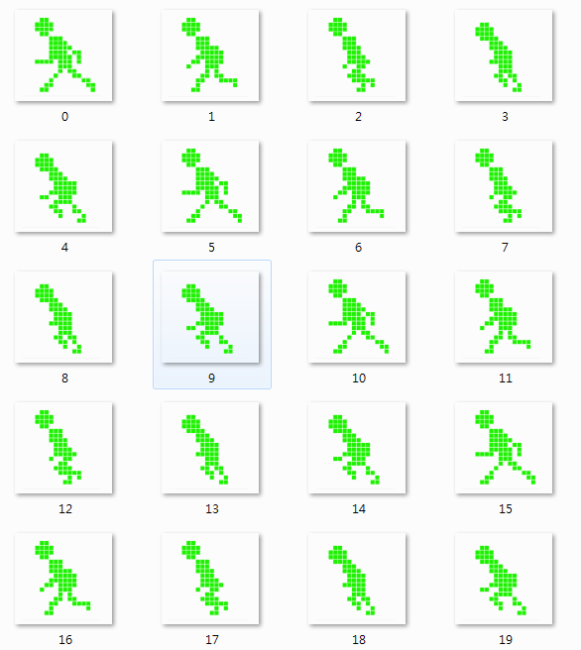

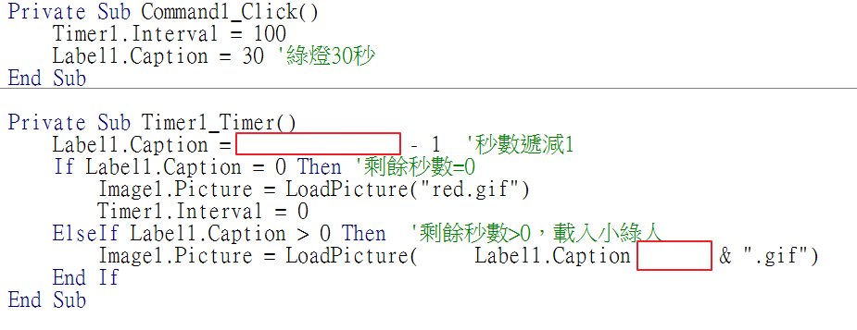

問題：只有20個圖，最後一個檔案是19.gif，數字超過如何處理?!

取餘數用 mod ，使用範例

1. 18 mod 10 = 8
2. 18 mod 20 = 18
3. LabeL1.caption mod 20
4. 20 mod Label1.caption
5. Label1.caption mod Label2.caption

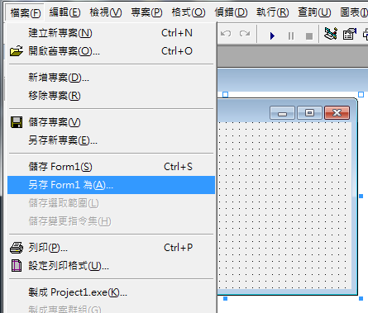

## 加分題

最後10秒(LABEL1.CAPTION<=10)小綠人走路速度加倍

## 加加分題

紅燈20秒，綠燈30秒，反覆循環。